河南省开封市2015届高三第二次模拟考试
语 文 试 题
本试题分第Ⅰ卷（ 阅读题） 和第Ⅱ卷（ 表达题） 两部分。考生作答时,将答案答在答题卡上,
在本试卷上答题无效。考试结束后, 将答题卡交回。
第Ⅰ卷 阅读题
甲 必考题
一、 现代文阅读（ 9 分, 每小题3 分）
阅读下面的文字,完成1 ～3 题。
中国传统的“比德”的自然审美观产生于儒家, 受其伦理学的影响。较早见于孔子的学说,著名的有“智者乐水,仁者乐山” “岁寒然后知松柏之后凋也”。“比德”说的意思是自然物象之所以美,在于它作为审美客体可以与审美主体‘比德’, 从中可以感受或体味到某种人格美。‘比’指象征或比拟,‘德’指伦理道德或精神品德。比德说是将自然物的某些特征比附于人们的某种道德情操,使自然物的自然属性人格化, 人的道德品性客观化, 其实质是认为自然美美在它所比附的道德伦理品格。
这种以自然“比德”的做法对后世影响很大, 在屈原的作品中,“善鸟香草, 以配忠贞;恶禽臭物,以比谗佞”等可以看做是孔子“比德”观的继承。“比德”观在元、 明、 清的文人画作中有了进一步的发展,梅、 兰、 竹、 菊等成为绘画的主要题材,寄托着画家的人生理想, 成为崇高品德的象征。魏晋南北朝,“比德”的审美观继续发展, 又出现了“畅神”的审美观。这种审美观认为自然物的美在于能怡神悦性, 比之“比德”,“畅神”观更具美学色彩, 这种审美观的出现,扩大了对自然的审美范围。山水诗、 山水画特别盛行, 与此种审美观大有关系。宋朝画家郭熙说:“君子之所以爱夫山水者,其旨安在? 丘园, 养素所常处也;泉石,啸傲所常乐也;渔樵, 隐逸所常适也。 ”这就把人对自然的喜爱归于情感的欲求了。不是为了“比德”而是为了获得情感愉悦, 人徜徉于大自然, 陶醉于大自然。中国大部分的山水诗、 山水画都是表现这种“畅神”的审美观。
对自然美的欣赏,中西方有共同之处, 即兼顾自然物的自然属性和社会属性; 但也有不同之处,中国较多地注重自然物与人的联系, 特别是精神方面的联系,西方则较多地注重自然物本身的性质。西方哲学偏重于从认识论的角度观察大自然, 主要靠理智、 靠思维,情感因素遭到压抑。认识论的态度也与实践功利的态度有直接的联系。西方对自然美的认识一般偏重于自然物本身的性质,不是更多地从审美主体而是更多地从审美客体寻找自然美之所在。自然在中西方艺术中的地位大不相同,因之, 中西方是两种不同艺术体系,亚里士多德提出:“美与不美, 分别就在于美的东西和艺术作品里,原本零散的因素结合为统一体。 ”美国艺术家托马斯说,美有三要素: 完整、 和谐、 鲜明。他们认为自然物的美在其形式诸因素的和谐统一。车尔尼雪夫斯基认为, 自然物的美美在与人的生活关系上。这看似与中国的自然美学观相同,但仔细比较可以发现中国传统的自然美学观注重的是自然与人的精神关系,车尔尼雪夫斯基侧重于自然物的物质功利性。
（ 摘编自陈望衡《中西自然美学观比较研究》 ）
1 ．下列关于“比德”的自然审美观的表述,不正确的一项是
A．比德”的自然审美观产生于儒家,他们把自然物的一些属性与人的品德修养联系） 在一起,让自然物寄托丰富情感和人生理想。
B．比德”的自然审美观受儒家伦理学的影响, 注重审美客体与审美主体“比德”, 使自然物的自然属性人格化,表现人格美。
C．比德”的自然审美观认为自然物的美并不取决于它自身的价值, 取决于它所比附的道德情操品格, 也就是人的道德品性客观化。
D．屈原用善鸟香草喻指忠贞的品行, 元、 明、 清的画家用梅、 兰、 竹、 菊喻指崇高的品德,都是“比德”的自然审美观的具体体现。
2 ．下列理解,不符合原文意思的一项是
A．畅神”的审美观出现在魏晋南北朝时期, 它强调自然物与人的情感的关系, 宋朝画家郭熙就把人对自然的喜好归结于人的情感欲求。
B．无论是中国还是西方, 在审美方面对自然美的认识都有一致之处, 即都关注了自然物既有自然属性又有社会属性这一特点。
C．和西方相比, 中国传统的自然美学观更关注社会属性, 它认为自然美较多地表现在自然物与人, 特别是与人精神方面的联系上。
D．对自然美的看法, 车尔尼雪夫斯基与中国的自然美学观最为相同, 他也认为, 自然物的美美在自然物的物质功利性和与人的生活关系上。
3 ．根据原文内容,下列理解和分析不正确的一项是
A．人们希望徜徉在大自然中, 陶醉在大自然中, 怡神悦性; 山水诗、 画的创作可以满足人们这种情感需求,“比德”说、 “畅神”说应运而生。
B．西方人对自然美的认识较大程度上源于西方的哲学, 他们从认识论的角度观察大自然,多是理智的、 思考型的,有功利性因素。
C．托马斯认为美的三要素是完整、 和谐、 鲜明, 他的看法印证了西方不是更多地从审美主体而是更多地从审美客体去寻找自然美。
D．中西方对自然美的认识是有差异的, 这种差异反映在各自的艺术作品中, 形成不同的艺术体系,因此, 自然在中西方艺术中的地位大不相同。
二、 古代诗文阅读（ 36 分）
（ 一） 文言文阅读（ 19 分）
阅读下面的文言文,完成4 ～7 题。
王守仁,字伯安, 余姚人。守仁天姿异敏,年十七谒上饶娄谅, 与论朱子格物大旨。游九华归,筑室阳明洞中, 数年无所得。弱冠举乡试,学大进, 好言兵,且善射。正德元年冬,权阉刘瑾逮南京给事中御史戴铣等二十余人,守仁抗章救, 瑾怒,廷杖四十, 谪贵州龙场驿丞。龙场万山丛薄苗僚杂居守仁因俗化导夷人喜相率伐木为屋以栖守仁穷荒无书日绎旧悟格物致知,当自求诸心, 不当求诸事物,뀀然曰:“道在是矣。 ”遂笃信不疑。其为教,专以致良知为主。学者翕然从之, 弟子盈天下, 世遂有“阳明学”云。十一年擢右佥都御史,巡抚南、 赣。当是时,南中盗贼蜂起。守仁至, 亲率锐卒屯上杭, 佯退师, 出不意捣之,连破四十余寨,俘斩七千有奇, 远近惊为神。十四年, 命勘福建叛军。行至丰城而宁王宸濠反。守仁急趋吉安,征调兵食, 治器械舟楫,传檄暴宸濠罪, 俾守令各率吏士勤王。守仁计取南昌,宸濠惧, 尽发南康、 九江兵。丙辰复战, 官军却,守仁斩先却者。诸军殊死战, 贼复大败。明日,宸濠方晨朝其群臣, 官军奄至。以小舟载薪, 乘风纵火, 焚其副舟, 宸濠舟胶浅,仓卒易舟遁, 王冕所部兵追执之。凡三十五日而贼平。初, 京师闻变, 诸大臣震惧。兵部尚书王琼曰:“王伯安居南昌上游,必擒贼。 ”至是, 果奏捷。当是时,谗邪构煽, 祸变叵测。微守仁,东南事几殆, 世宗深知之,甫即位, 趣召入朝受封。思恩、 田州土酋卢苏、 王受反,乃诏守仁以原官兼左都御史, 总督两广兼巡抚。乱平,守仁已病甚, 疏乞骸骨。行至南安卒,丧过江西, 军民无不缟素哭送者。隆庆初,廷臣多颂其功。诏赠新建侯, 谥文成。
（ 节选自《明史·王守仁传》 ）
4．对下列句子中加点的词语的解释,不正确的一项是（ 3 分）
A．遂笃信不疑 笃信:坚信深信。
B．学者翕然从之 翕然:安宁和顺。
C．官军奄至 奄至:突然到达。
D．谗邪构煽 构煽:挑拨煽动。
5 ．对文中画波浪线部分的断句,正确的一项是（ 3 分）
A．龙场万山/ 丛薄苗僚杂居/ 守仁因俗化导/ 夷人喜/ 相率伐木为屋以栖/ 守仁穷荒/无书日绎旧闻/
B．龙场万山丛薄/ 苗僚杂居/ 守仁因俗化导/ 夷人喜相率/ 伐木为屋以栖/ 守仁穷荒无书/ 日绎旧闻/
C．龙场万山丛薄/ 苗僚杂居/ 守仁因俗化导/ 夷人喜/ 相率伐木为屋/ 以栖守仁/ 穷荒无书/ 日绎旧闻/
D．龙场万山/ 丛薄苗僚杂居/ 守仁因俗化导/ 夷人喜相率伐木/ 为屋以栖守仁/ 穷荒无书/ 日绎旧闻/
6 ．下列对原文有关内容的概括和分析,不正确的一项是（ 3 分）
A．王守仁天资聪明,潜心向学。十七岁和上饶娄谅谈论朱熹格物致知的大意, 后来在阳明洞中苦思潜修,顿悟要义, 学业大进。
B．王守仁刚正不阿,不惧权贵。他反对当权太监刘瑾滥捕, 上疏救戴铣等人, 触怒刘瑾,结果被廷杖四十, 贬为贵州龙场驿丞。
C．王守仁善于用兵, 精于奇谋。巡抚南、 赣, 他亲率精锐士兵, 出其不意直捣贼巢; 计取南昌, 纵火烧船,三十五天就平定宁王叛乱。
D．王守仁文武全才,颇受赞誉。他创立“阳明学”, 弟子遍布天下, 多次剿贼平乱, 战功赫赫,百姓称赞, 廷臣颂功,朝廷追封。
7．把文中画横线的句子翻译成现代汉语。（ 10 分）
（1） 守仁急趋吉安, 征调兵食,治器械舟楫, 传檄暴宸濠罪,俾守令各率吏士勤王。
（2） 微守仁, 东南事几殆,世宗深知之, 甫即位,趣召入朝受封。
（ 二） 古代诗歌阅读（ 11 分）
阅读下面这首唐诗,完成8 ～9 题。
客夜①
杜甫
客睡何曾著, 秋天不肯明。卷帘残月影,高枕远江声。
计拙无衣食, 途穷仗友生。老妻书数纸,应悉未归情。
[注] ①此诗是杜甫流落梓州时所作。
8．明末清初文学批评家金圣叹评赞此诗前四句“并无一苦字, 而其苦无限”, 请结合内容具体分析。（ 6 分）
9．诗歌后四句蕴含什么样的情感? 请简要分析。（ 5 分）
（ 三） 名篇名句默写（ 6 分）
10 ．补写出下列句子中的空缺部分。（ 6 分）
（1） 屈原《离骚》中“ , ”两句表明了宁死也不改变节操的态度。
（2） 白居易《琵琶行》中“ , ”两句用邻船的寂静和优美景色衬托出琵琶女的高超技艺。
（3） 欧 阳 修 在《醉 翁 亭 记》中 描 写 山 间 春、夏 之 景 的 名 句 是“ , ”。
乙 选考题
请考生在第三（ 11） 、 四（ 12） 两题中选定其中一题作答。只能做选定题目内的小题, 不
得选做另一题目内的小题。如果多做,则按所做的第一个题目计分。
三、 文学类文本阅读（ 25 分）
11 ．阅读下面的文字, 完成（ 1） ～（ 4） 题。（ 25 分）
牛
张爱玲
禄兴衔着旱烟管,叉着腰站在门口。雨才停, 屋顶上的湿茅草亮晶晶地在滴水;地下,高高低低的黄泥潭子,汪着绿水。禄兴在板门上磕了磕烟灰, 紧了一紧束腰的带子, 向牛栏走去。牛栏里面,积灰尘的空水槽寂寞地躺着, 上面铺了一层纸,晒着干菜。角落里, 干草屑还存在。栅栏有一面磨擦得发白,那是从前牛吃饱了草颈项发痒时磨的。禄兴轻轻地把手放在磨坏的栅栏上,一缕辛酸慢慢堵住咽喉, 泪水泛满了眼睛。
不知道什么时候起,禄兴娘子已经立在他身后, 也直瞪瞪望着空的牛栏, 头发被风吹得稀乱,下巴颏微微发抖, 泪珠在眼里乱转。他不响,她也不响, 然而各人心里的话大家看得雪亮。瘦怯怯的小鸡在狗尾草窝里簌簌踏过,四下里静得很。
“到底打定主意怎样?”她兜起蓝围裙来揩眼。
“不怎样。 ”
“眼见要立春了, 家家牵了牛上田,我们的牛呢?”
“明天我找蒋天贵去。 ” “天贵娘子当众说过的,要借牛, 先付租钱。 ”
他垂下眼,弯腰把小鸡捉在手中,“不, 不!”她激动地喊着,已领会到他无言的暗示了,用惊惶和恳求的眼色看着他,“这一次我无论如何不答应,先是我那牛活活给人牵去, 又是银簪子,又轮到小鸡了! 我问你, 小鸡是谁忍冻忍饿省下钱来买的?”她把蓝围裙蒙着脸哭了起来。
“闹着借牛的是你, 舍不得鸡的也是你!”禄兴背过脸去吸烟。到底借牛是正事, 不耕田,难道活等饿死吗? 她懂得的。
黄黄的月亮斜挂在茅屋烟囱口上,把湿茅草照成一片清冷的白色, 烟囱上正蓬蓬地冒着炊烟,熏得月色迷迷蒙蒙, 鸡已经关进笼里,低低地、 咯咯地叫着。
后天早上,鸡没有叫, 禄兴娘子起身把灶上点了火,禄兴跟着起身, 吃了一顿热气蓬蓬的煨南瓜,把红布缚了几只鸡的脚, 倒提在手里,兴兴头头向蒋家走去。
黎明的天上才漏出美丽的雨过天青色, 树枝才喷绿芽, 露珠亮晶晶地, 一个个牵了牛扛了锄头的农人唱着歌经过它们。蒋家的牛是一只雄伟漂亮的黑水牛, 温柔的大眼睛在两只壮健的牛角的阴影下斜瞟着陌生的禄兴, 在禄兴的眼里, 它是一个极尊贵的王子, 值得牺牲十只鸡,虽然它颈项上的皮被轭圈磨得稀烂。他俨然感到自己是王子的护卫统领,一种新的喜悦和骄傲充塞了他的心,一路上高声吹着口哨。
到目的地时,放牛的孩子再三叮咛他, 又立在一边监视他为牛架上犁耙, 然后离开。他开始赶牛,然而, 牛似乎有意开玩笑,才走了三步便身子一沉, 伏在地上不肯起来, 任凭他用尽了种种手段,只在那粗牛角的阴影下狡猾地斜睨着他。太阳光热热地照在他棉袄上,他浑身都出了汗。远处的田埂上, 农人顺利地赶着牛,唱着歌, 在他的焦躁的心头掠过时,都带有一种讥嘲的滋味。
“杂种畜牲! 单单欺负你老子!”他焦躁地骂, 刷地抽了它一鞭子。“你——你杂种的畜牲,还敢欺负你老子不敢?”
牛的瞳仁突然放大了,翻着眼望他, 鼻孔涨大了, 嘘嘘地吐着气, 慢慢地、 威严地站了起来,禄兴迅速地嗅着了空气中的危机。一种剧烈的恐怖的阴影突然落到他的心头, 他一斜身躲过那两只向他冲来的巨角, 很快地躺下地去和身一滚, 骨碌碌直滚下斜坡的田陇去。一面滚,一面听见那涨大的牛鼻孔里咻咻的喘息声, 觉得那一双狰狞的大眼睛越逼越近,越近越大——和车轮一样大, 后来他觉得一阵刀刺似的剧痛, 又咸又腥的血流进口腔里去——他失去了知觉,耳边似乎远远地听见牛的咻咻声和众人的喧嚷声。
又是一个黄昏的时候,禄兴娘子披麻戴孝, 送着一个两人抬的黑棺材出门。她再三把脸贴在冰凉的棺材板上,用她披散的乱发揉擦着半干的封漆。那柔驯的棕色大眼睛里面塞满了眼泪;她用打颤的声音说:“先是……先是我那牛活活给牵走了……银簪子……陪嫁的亮晶晶的银簪子……接着是我的鸡……还有你……还有你也给人抬去了……”她哭得打噎——她觉得一生中遇到的可恋的东西都长了翅膀在凉润的晚风中渐渐地飞去。
黄黄的月亮斜挂在烟囱, 被炊烟薰得迷迷濛濛, 牵牛花在乱坟堆里张开粉紫的小喇叭,狗尾草簌簌地摇着栗色的穗子。展开在禄兴娘子前面的是漫漫的长夜——缺少了吱吱咯咯的鸡声和禄兴的高大的在灯前晃来晃去的影子的晚上,该是多么寂寞的晚上呵!
（有删改）
（1） 下列对作品有关内容的分析和概括, 最恰当的两项是（ 5 分）
A ．作品以平缓的笔调叙述了禄兴一家的悲惨遭遇, 反映了旧中国农村中贫困家庭的生活, 表达了作者对贫苦农民的同情。
B．作品注重细节描写, 禄兴娘子“头发被风吹得稀乱,下巴颏微微发抖, 泪珠在眼里乱转”等细节,反映出她家的生活艰辛困顿。
C．禄兴借到蒋家的牛很高兴, 对生活又燃起了希望, 但借来的牛不听他的吆喝, 他焦躁地鞭打牛以致被牛顶死,引发了家庭悲剧。
D．作品擅长人物性格描写, 尤其重视人物心理的细腻刻画, 在人与人、 人与景的对比与衬托中, 凸显人物丰富复杂的内心世界。
E．黄黄的月亮斜挂在烟囱, 被炊烟薰得迷迷濛濛”小说结尾处的景物描写既预示着禄兴娘子更加悲惨的命运,也为作品增添了凄冷的色调。
（2） 作品中的禄兴娘子是一个怎样的形象? 请简要分析。（ 6 分）
（3） 作品两次提及农人牵着牛唱着歌, 各有什么作用? 请简要分析。（ 6 分）
（4） 有人说, 张爱玲的作品充满了苍凉,请结合全文, 谈谈你的看法。（ 8 分）
四、 实用类文本阅读（ 25 分）
12 ．阅读下面的文字, 完成（ 1） ～（ 4） 题。 （ 25 分）
神圣的米开朗基罗
作为文艺复兴时期的巨匠,米开朗基罗以他超越时空的宏伟大作, 在生前和后世都产生了无与伦比的巨大影响。他多才多艺,兼雕刻家、 画家、 建筑家、 诗人于一身, 饱经人生坎坷和世态炎凉,作品气势磅礴, 赞美了人的伟大力量。
米开朗基罗6 岁丧母,被寄养在一个石匠的妻子家里,13 岁跟着佛罗伦萨著名画家多梅尼科·吉兰达伊奥学习,以神奇的速度掌握了绘画技巧, 后又学习雕塑,少年雕塑《阶梯旁的圣母》以圣母怀抱婴孩耶稣侧身坐在梯旁的姿势展现了非凡的创作技巧。当他的实力被政界人物发现,他开始被教皇控制。教皇差遣他为教堂雕刻, 画天顶画, 历任教皇总是强迫他带着痛苦去做一些不愿去做的工作。
米开朗基罗富有创造性,坚持自己的艺术思路。为罗马圣彼得大教堂创作的大理石群雕像《哀悼基督》,是他的早期代表作, 耶稣基督被钉死在十字架上后,圣母玛丽亚抱着死去的儿子无比悲痛。圣母静穆的面容,复杂的表情, 超出了基督教所包含的内容, 将生与死、 痛苦与慈爱化为一体, 赞美了人的崇高理想和优秀品质。作品一问世, 立即引起轰动。米开朗基罗另一举世闻名的杰作——《大卫》没有沿用前人表现大卫战胜敌人后将敌人头颅踩在脚下的场景,而是选择了大卫迎接战斗时的状态, 塑造了一个体格雄伟的英雄形象,充分体现人在改造世界中的巨大力量。雕像作品《垂死的奴隶》, 奴隶年轻健美, 试图挣脱捆在胸前的绑带,虽双目紧闭呈垂死状, 但面部表情安详, 表现出对压迫的反抗和对解脱的渴望。米开朗基罗的人物雕像雄伟健壮, 气魄宏大, 充满无穷的力量; 他在作品中倾注了自己满腔悲剧性的激情,这种悲剧性是以宏伟壮丽的形式表现出来的, 他所塑造的英雄既是理想的象征又是现实的反应, 成为时代的典型象征。他的艺术创作受到很深的人文主义思想影响,以现实的手法和浪漫的幻想, 表现当时市民阶层的爱国主义和为自由而斗争的精神。米开朗基罗代表了欧洲文艺复兴时期雕塑艺术的最高峰, 成为西方美术史上一座难以逾越的高峰。
米开朗基罗的雕塑成就使教皇的艺术总监勃拉曼特极为嫉妒, 他唆使教皇强迫米开朗基罗去画西斯廷教堂天顶壁画,米开朗基罗以超凡的毅力和智慧在四年中完成了世界上最大的壁画——西斯廷教堂天顶画《创世纪》,以九幅主题画为主, 以圣经创世纪的故事为题材,画中人物健美, 栩栩如生,将造物主所创造的万物之灵完美地呈现出来。当拉斐尔看到西斯廷天顶画后说:有幸适逢米开朗基罗时代。
米开朗基罗不仅属于文艺复兴那样一个伟大的时代, 而且属于整个人类文明史。他是人类天才、 智慧和勇气的结晶, 活到89 岁, 度过了70 余年的艺术生涯, 用全部的生命和天赋呕心沥血地留下不朽杰作,甚至不惜折磨自己的精神和肉体。在饱受教皇折磨身心交瘁的时候,他并没有因为自己的痛苦而中断追求艺术的最高点的道路。这是因为他始终追求理想和真理,对未来的生活和艺术充满信心, 这种信念是他不懈创作的动力。在生活中,米开朗基罗对自己吝啬乃至残酷, 但对穷人极为慷慨, 他经常将钱财送给那些真正需要却又难以启齿的穷人,并且不告诉自己的真实身份;他对社会底层的人非常关心, 他为朋友家女仆的死感到悲痛,经常关心一些穷苦的女性,让她们成家或者进修道院, 即使是在米开朗基罗濒死的时候还是决定把自己的存款施舍给穷人。他被世人尊为“神圣的米开朗基罗”。 （ 摘编自《环球人物》 ）
相关链接 ①米开朗基罗（ 1475 - 1564） :意大利文艺复兴时期伟大的绘画家、 雕塑家、 建筑师,文艺复兴时期雕塑艺术最高峰的代表。他一生追求艺术的完美, 风格影响了几乎三个世纪的艺术家。与达芬奇、 拉斐尔并称为文艺复兴三杰。 （ 摘自《辞海》第六版）
② 他从来不肯对自己更人道一些, 他仅靠一点点面包和葡萄酒维持生命, 每天睡眠时间很少,和衣而眠, 连靴子都不脱。有一次,腿肿了起来, 不得不把靴子割破,脱靴子时,连皮带肉扯了下来。
（ 摘自罗曼·罗兰《米开朗基罗传》 ）
（1） 下列对材料有关内容的分析和概括, 最恰当的两项是（ 5 分）
A．本文以凝练深沉的笔触全方位展示了米开朗基罗在雕刻、 绘画、 建筑等方面的杰出成就, 凸显了他的艺术造诣和艺术影响力。
B．米开朗基罗早期代表作《哀悼基督》融生与死、 痛苦与慈爱为一体, 赞美了人的崇高品质, 超出了基督教的范围,折射出人性与神性的冲突。
C．作为文艺复兴时期的巨匠,米开朗基罗在体格雄伟、 坚强勇猛的大卫形象中倾注了自己的激情和理想,表达了对艺术的执着追求。
D．文艺复兴三杰之一的拉斐尔说有幸适逢米开朗基罗时代, 这句话既高度赞扬了米开朗基罗, 又盛赞文艺复兴时期人才荟萃,艺术创作繁荣。
E．米开朗基罗的成功绝非偶然, 他把超人的天赋和炽烈的情感投入到艰辛忘我的艺术创作中,超越精神和肉体的痛苦, 取得非凡成就,令人瞩目。
（2） 为什么说米开朗基罗代表了欧洲文艺复兴时期雕塑艺术的最高峰? 请简要分析。（6 分）
（3） 为什么说米开朗基罗属于整个人类文明史? 请简要分析。（ 6 分）
（4） 米开朗基罗的神圣体现在哪些地方? 请结合材料, 谈谈你的看法。（ 8 分）
第Ⅱ卷 表达题
五、 语言文字运用（ 20 分）
13．依次填入下列各句横线处的成语, 最恰当的一组是（ 3 分）
①党员干部应该始终牢记为人民服务的宗旨, 恪尽职守, , 勤勉工作, 当好履职尽责的表率, 向人民交上一份满意的答卷。
②为了顺利完成博士论文答辩, 小李一个月来 , 争分夺秒,查阅了大量的文献资料, 最终,他的答辩赢得了教授们的一致好评。
③唐太宗李世民尽心国事, , 励精图治, 重视吸取隋朝灭亡的教训, 减轻赋税, 发展生产,于是有了被史家称道的“贞观之治”。
A ．夙兴夜寐 宵衣旰食 夙夜在公 B．夙夜在公 夙兴夜寐 宵衣旰食
C．宵衣旰食 夙夜在公 夙兴夜寐 D．夙夜在公 宵衣旰食 夙兴夜寐
14 ．下列各句中, 没有语病的一句是（ 3 分）
A ．政府部门要提高保障农民工工资支付的宣传力度, 引导农民工通过正常渠道解决工资拖欠问题, 并打击恶意拖欠农民工工资行为。
B．中华民族有着丰富的治国理政经验, 从战国时的“万事皆归于一, 百度皆准于法”到今天的依法治国, 数千年的实践法治推动中华民族不断砥砺前行。
C．世界投资大师罗杰斯在中原企业家资本峰会上说, 文化产业富有活力, 有着美好发展前景,在文化灿烂的中国是这样, 在中华文化的发源地河南更是这样。
D．寻找最美乡村医生”公益摄影活动, 旨在通过镜头展现乡村医生常年扎根农村、服务农民、 奉献青春,呼吁社会各界帮助贫困农村地区改善医疗条件。
15．依次填入下面一段文字横线处的语句, 衔接最恰当的一组是（ 3 分）
中国画强调模仿自然, 六朝时谢赫提出的“应物象形” “随类赋彩”就是模仿自然, 。 , 。 , 。 。气韵生动是绘画创作的最高境界, 也是绘画批评的主要标准。
①气韵就是宇宙中鼓动万物的“气”的节奏、 韵律
②但是艺术家不能停留在这里
③绘画有气韵, 才能给欣赏者一种音乐感
④这就要求艺术家注意观察世界, 并把它表现出来
⑤艺术家要进一步表现出形象内部的生命, 即“气韵生动”
⑥否则就是自然主义
A ．②③④⑥⑤① B．②⑤⑥④③① C．④①③⑥②⑤ D．④②⑥⑤①③
16 ．在下面一段文字横线处补写恰当的语句, 使整段文字语意完整连贯,内容贴切, 逻辑严密。每处不超过15 个字。（ 6 分）
建筑属于空间艺术, 音乐属于时间艺术, ① 然而, 将二者联系起来已经成为人们艺术审美的
共识。西方许多经典建筑都具有音乐美, ② 北京故宫的三重建筑群传达出起伏的节奏和韵律美, 苏
州园林的“体宜因借”, 徽州民居的白墙黑瓦, 都表现出错落有致的节奏感和韵律美。因此, ③
17 ．下面是2014 年中央文明办颁布的“中国志愿服务标志”。请写出该标志中除汉字和字母以外的构图要素及其寓意, 要求语意简明,句子通顺, 不超过70 个字。（ 5 分）


六、 写作（ 60 分）
18 ．阅读下面的材料, 根据要求写一篇不少于800 字的文章。（ 60 分）
复旦大学校长杨玉良在毕业典礼致辞时, 向一名女生真诚致歉。
复旦大学某学院一名女生在拍毕业照时帽子掉在了地上, 低头捡时错过了合影的瞬间。虽然摄影师当场补拍了一张, 但后来发到同学们手里的却还是那张缺了一人的合影照。女生去找学院要求重印所有同学的毕业照, 学院却推脱是照相馆的责任, 让那位女生自己去交涉,还说那女生小题大做。
杨玉良校长就此事寄语同学们带着对每一个人的尊重和关爱走向社会。
要求选好角度, 确定立意,明确文体, 自拟标题; 不要脱离材料内容及含意的范围作文, 不要套作,不得抄袭。

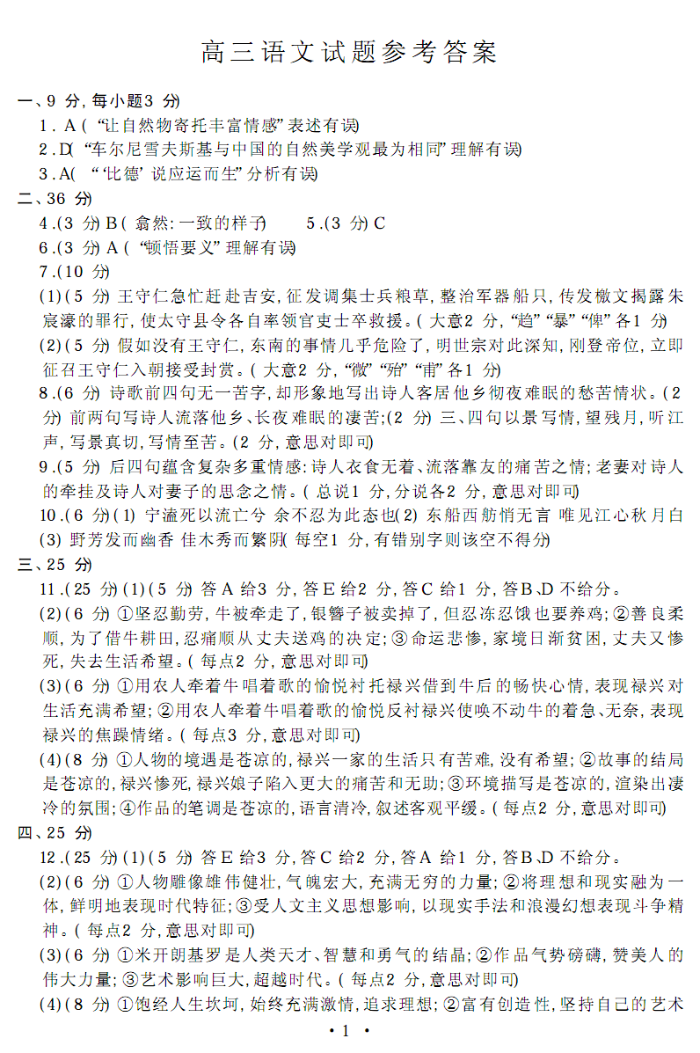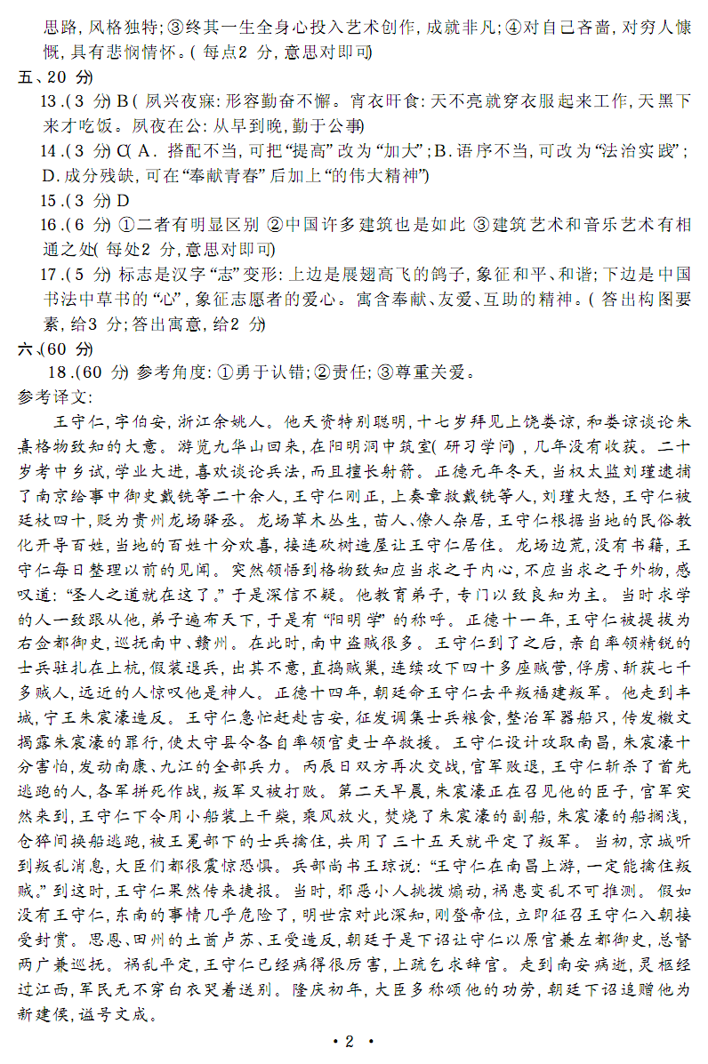
欢迎访问“高中试卷网”——http://sj.fjjy.org

